ÂM NHẠC 6 – TUẦN 2
- ÔN HÁT BÀI: MÙA KHAI TRƯỜNG
- LUYỆN TẬP TIẾT TẤU
1/ÔN HÁT
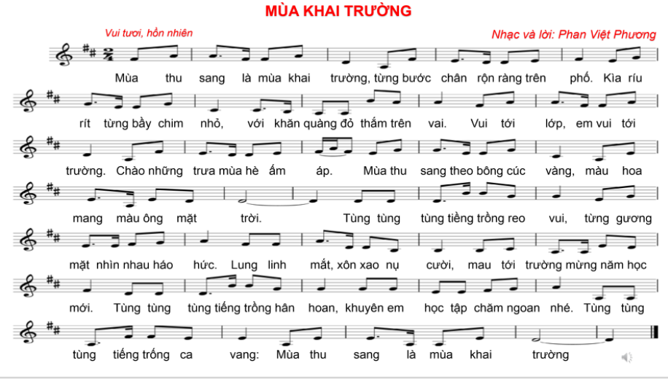
2/ LUYỆN TẬP TIẾT TẤU
